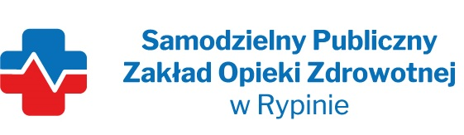

REGON: 910858394 NIP: 8921296985
Nasz znak: SP ZOZ/ZP/TP - 4/2024
Nasza data: 18.06.2024 r.
Numer ogłoszenia : BZP 00369173 z dnia 2024-06-17
Termin składania ofert: 27.06.2024 r. godzina 10.00

Wykonawcy - Dostawcy
postępowania przetargowego
ZP/TP- 4/2024
Samodzielny Publiczny Zakład Opieki Zdrowotnej w Rypinie uprzejmie informuje, że w dniu 18.06.2023 r. wpłynęły zapytania dotyczące postępowania przetargowego,
pn. „Dostawa sprzętu jednorazowego użytku z podziałem na 32 pakiety„
Pakiet nr 24 poz. 12
- Prosimy o wyjaśnienie czy w opisie przedmiotu zamówienia w podanych ilościach nie zaszła pomyłka tzn. czy Zamawiający oczekuje 100 op.=10 składanek (czyli 1000 składanek) czy 10 op.=10 składanek (czyli 100 składanek).
Odpowiedź: Tak, naniesiono zmiany w pakiecie nr 24 poz. 12

DYREKTOR

Samodzielnego Publicznego Zakładu
Opieki Zdrowotnej w Rypinie
(-) Monika Tryniszewska-Skarżyńska

